УДК 373.2:784.4
Кирчу М.П., музыкальный руководитель
Учреждение раннего образования №4 мун.Комрат, Молдова

ИСПОЛЬЗОВАНИЕ ФОЛЬКЛОРА В МУЗЫКАЛЬНОМ МУЛЬТИКУЛЬТУРНОМ ОБРАЗОВАНИИ ДОШКОЛЬНИКОВ

За период своей педагогической деятельности музыкальным руководителем в Учреждении раннего образования (далее УРО) я не раз обращала внимание на то, как влияет народный фольклор на музыкальное воспитание детей. Он помогает детям лучше усвоить материал, вызывает интерес к предмету, понять красоту музыкальных произведений, украшает проведение любого праздника.
Музыкальный фольклор с первых дней жизни является средством формирования у ребенка видения мира в целом, развития его эстетической и нравственной стороны, а также развития образно-ассоциативного мышления. А, как известно, благодаря мышлению ребенок может развивать свои музыкальные и творческие способности, формировать свою индивидуальность.
Ребенок с раннего возраста слышит гагаузскую и молдавскую народную музыку, поет народные песни, играет и танцует под народную музыку, его слух постепенно осваивает ее мелодические интонации и ритмические особенности. Они становятся близкими, родными.
Если в этот начальный период постепенно накапливаются музыкальные и слуховые впечатления, связанные с привычными интонациями, то музыкальный опыт детей будет постепенно влиять на их отношение к миру, будет влиять на формирование нравственности, мировоззрения, ведь музыкальные интересы и вкусы являются органической частью личности как таковой.
В этот период жизни ребенка следует начинать работу по развитию музыкальных способностей. Развитие музыкальных навыков – сложный и длительный процесс.
Установлено, что в пятилетнем возрасте развитие музыкальных навыков протекает наиболее благоприятно, так как именно в это время у ребенка формируются музыкальный вкус и музыкальная память.
Музыкальный фольклор – занятие, интересное для детей дошкольного возраста. Фольклор увлекает детей яркими поэтическими образами, вызывает у них положительные эмоции, помогает ребенку понять, что хорошо, а что плохо. Фольклор дает детям самые важные и простые понятия о людях, о жизни вообще. Это работа человека, это отношения человека с природой, это жизнь человека в коллективе.
Фольклор – это богатство народного творчества, лучшее, что дошло до наших дней от наших предков. Народное творчество помогает узнать народный язык, обычаи, привычки и традиции, черты характера.
Фольклор – это синтез поэзии, музыки и движения. Это дает возможность научить детей определенному навыку в веселой и интересной форме. И дети с интересом воспринимают образное содержание стихов, песен, шуток, песенок. У детей развивается чувство ритма, музыкальность, ладовое чутье, музыкальный слух, вокальные данные. А также речь становится чище, развивается эмоциональная восприимчивость. Гагаузский народный танец тесно связан с историей гагаузского народа, с их обычаями и традициями. Через танец передаётся настроение человека, эмоции, чувства, мысли.
Молдова – это многонациональная, мультикультурная страна. Поэтому отмечаются праздники разных народов. В таблице 1 представлены праздники и развлечения, которые проводятся в УРО №4 «Солнышко» муниципий Комрат, опираясь на Куррикулум раннего образования [4, с.117].

Классификация праздников Таблица 1

Тип | Название праздника | Основная цель праздника
Государственно-гражданские | - Новый год  - День образования Гагаузской Автономии  - День защитника Отечества  - День Победы  - Limba noastră | - Воспитание патриотических чувств;  - Знакомство с историей государства, и его народов, вызывать чувство уважения к историческим вехам.
Международные | - Международный женский день,  - День защиты детей  - Всемирный день ребенка  - День национального языка | - Воспитание уважительного отношения к женщине – матери, бабушке, сестре;  - Воспитание ценностей – любовь, сострадание, доброта, равенство;  - Ознакомление с правами ребенка;  - Воспитание уважительного отношения к своему языку
Фольклорные | - Масленица  - Рождество  - Mărţişor  - Kasım  - Hederlez | - Воспитание чувства сопричастности к своему народу, уважение его традиций и гордость за национальные достояния.
Сезонные | - Осень  - Зима  - Лето  - Весна | - Наблюдение за явлениями природы, связанными с временами года
Спортивные | - День здоровья  - Веселые старты  - Папа, мама я –спортивная семья | - Оздоровление детей;  - Раскрытие значение спорта в здоровом образе жизни детей;
Экологические | - День земли  - День птиц | - Воспитание у детей чувства любви и бережного отношения к своей земле
Бытовые и семейные | - День знаний  - День рождения  - Детский сад  - Прощание с детским садом | - Воспитание интереса к родственным связям и пробуждение радости родственных отношений;  - Воспитание бережного отношения к близким, к истории своего рода.

Один из примеров организации и проведения гагаузского национального праздника в детском саду «Kasım» с использованием формы работы Проектная деятельность (Табл. 2)
[3, с.27]. Перед тем, как раскрыть содержание Проектной деятельности, хочу рассказать немного об этом празднике. Kasım - гагаузский народный праздник, отмечаемый 8 ноября. Считался началом зимы и окончанием скотоводческого сезона. К празднику гагаузы заканчивали все виды работ на приусадебных участках, во дворе наводили порядок, а в погребе отстаивалось свежее вино. По древнему обычаю на праздник Kasım хозяева, имевшие значительное число овец, совершали жертвоприношение животного (курбан) с целью «обеспечить» здоровье и сохранность скота на период зимы. В этот день в родительский дом съезжаются дети и внуки [2].
КАРТА ПРОЕКТА Таблица 2
Подготовка костюмов и атрибутов родителями
Мастер-класс: «Изготовление музыкальных инструментов своими руками»
Работа с родителями
Разучивание песен на гагаузском языке
Активное участие в празднике «Kasım»
Разучивание элементов танца «Kadɪnca»

Работа с детьми
Знакомство с музыкальным инструментом(флуер)
Слушание гагаузской народной музыки
Оформление фотомонтажей
Беседа на тему: «Обычаи и традиции гагаузского народа» к празднику «Kasım»
Знакомство с традициями и обычаями к празднику «Kasım»
Посещение библиотеки
Экскурсия в музей
Народные игры
Встреча с известными музыкантами
Работа с социумом
Kasım
Выбор музыкально-литературного материала по теме праздника
Разучивание музыкально-литературного материала с педагогами
Экскурсия в музыкальную школу. Знакомство с народными музыкальными инструментами
Разработка сценария к празднику «Касым»
Организация встреч с народными коллективами песни и танца
Проведение репетиций
Сотрудничество с педагогами

Праздничное мероприятие
Выставка: «Музыкальные инструменты своими руками»
Праздник «Kasım»
Презентация: «Народная музыка в воспитании патриотических чувств у детей дошкольного возраста»
Изготовление костюмов и декораций
Подведение итогов проекта. Презентация.
Оформление музыкального зала по тематике
Подбор фонограмм
Актуальность:
На современном этапе основной задачей музыкального воспитания дошкольников через фольклор является обращение их лицом к гагаузской народной музыке, начиная с раннего возраста, когда у ребенка еще закладываются основные понятия, речь и мышление еще в процессе развития. Обучаясь, развиваются способности, умения и навыки. Интерес и внимание к народному творчеству, в том числе и музыкальному, в последнее время в нашей стране еще больше возросли. Все чаще говорят о необходимости приобщения детей к истокам гагаузской культуры, о возрождении народных праздников с их традициями. Знакомя детей с народным творчеством, мы знакомим их с историей гагаузского народа, с нравственными ценностями, которых так не хватает в наше смутное время. Нельзя не отметить роль массовой культуры в духовно-нравственном воспитании дошкольников. Наши предки оставили нам неиссякаемый источник народной мудрости. Немного творчества, выдумки, импровизации и старинных обрядовых народных гуляний сделают праздник для наших детей замечательным [5].
Поэтому свою главную задачу как музыкального руководителя я вижу в том, чтобы как можно полнее приобщить своих воспитанников к гагаузскому народному творчеству, привить им любовь к гагаузской культуре и гагаузским традициям.
Именно поэтому стала актуальной разработка проекта «Kasım».

Проектная деятельность состоит из этапов:
- Работа с детьми;
- Сотрудничество с педагогами;
- Работа с родителями;
- Работа с социумом;
- Праздничное мероприятие.

Проблема:
Проанализировав результаты работы с детьми, я пришла к выводу, что у них недостаточный слуховой багаж произведений музыкального фольклора. Для решения этой задачи будет продолжаться работа с ребятами, педагогами и родителями по «вплетению» гагаузского музыкального фольклора в жизнь ребёнка.
Предметом данной проектной деятельности является путь приобщения дошкольников к гагаузской народной культуре.
Цель проекта: Приобщение дошкольников к истокам гагаузской народной культуры путём знакомства с народным фольклором.
Задачи проекта:
- Формировать у детей устойчивый интерес к гагаузскому народному творчеству, желание знакомиться с разнообразными жанрами фольклора.
- Познакомить детей с гагаузскими народными песнями, танцами, со звучанием и внешним видом гагаузских народных инструментов.
- Формировать исполнительские навыки в области пения, движения.
- Развивать эмоциональное восприятие народной музыки в различных видах музыкальной деятельности.
- Развивать воображение, творческие и актёрские способности.
- Воспитывать патриотические чувства, гордость за нашу родину.
Новизной и отличительной особенностью проекта является вовлечение детей в творческую деятельность: создание музыкальных инструментов своими руками, проведение народных праздников, знакомство с истоками народного творчества.
Тип проекта: краткосрочный 10.10.- 07.11
Участники проекта: дети 5-7 лет (подготовительная группа), музыкальный руководитель, воспитатель-преподаватель гагаузского языка, воспитатели, родители.
Этапы реализации проекта:
- Организационно-подготовительный:
- Обоснование актуальности темы, мотивация её выбора;
- Определение цели и задач проекта;
- Подбор литературы, пособий, атрибутов;
- Обсуждение с родителями детей вопросов, связанных с реализацией проекта.

- Практический – реализация проекта:
- Непосредственно – образовательная деятельность с детьми;
- Совместная деятельность;
- Самостоятельная деятельность детей.
- Заключительный (итоговый):
- Обобщение результатов работы;
- Праздничное мероприятие «Kasɪm» (рис.1, рис.2);

Рисунок 1 Рисунок 2
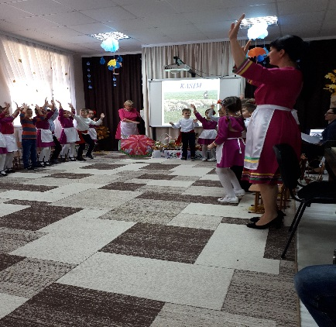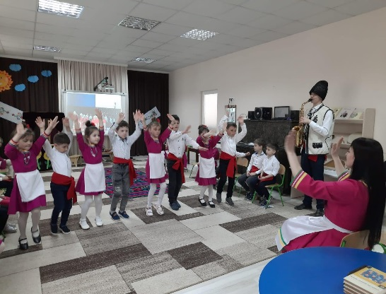

- Выставка: «Музыкальные инструменты своими руками» (рис.3, рис.4);

Рисунок 3 Рисунок 4
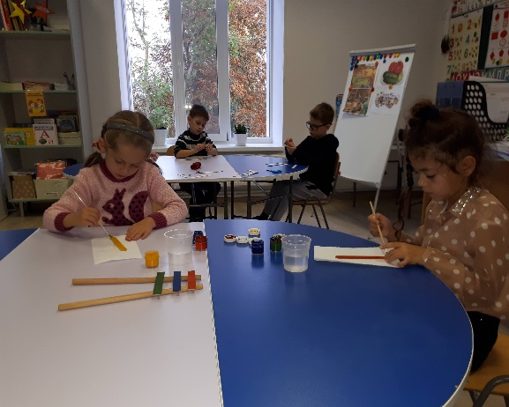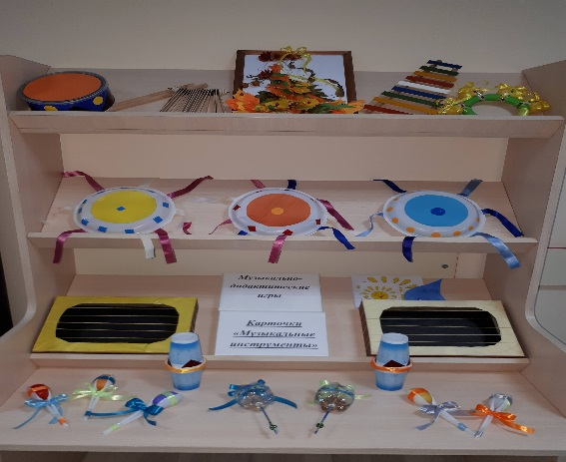
- Презентация;
- Оформление фотомонтажей.

Материально-технические ресурсы:
- Музыкальный зал для занятий с детьми;
- Музыкальные инструменты;
- Интерактивная доска;
- ТСО: ноутбук, колонки;
- Зал для проведения праздников;
- Национальные костюмы.

Методическое обеспечение:
- Дидактический и раздаточный материал;
- Пособия по народному творчеству;
- Комплект методической и теоретической литературы;
- Разработанный сценарий праздника;
- Картотека игр;
- Литература;
- Интернет ресурсы.

Ожидаемые результаты:
- Дети проявят активный интерес и желание заниматься гагаузским музыкальным фольклором;
- У детей будут сформированы навыки актёрского мастерства, коммуникативные способности;
- Воспитатели получат интересную технологию работы с детьми, основанную на создании образно-игровых ситуаций, требующих перевоплощения детей, работы фантазии и воображения. Они сделают вход в мир гагаузского фольклора желанным, интересным, веселым, персонализированным и значимым для ребенка. Также воспитатели получат опыт изготовления костюмов, атрибутов и опыт совместного сотрудничества с детьми и родителями.

Литература:
- Влияние русского фольклора на развитие музыкальный способностей детей дошкольного возраста https://nsportal.ru/detskiy-sad/muzykalno-ritmicheskoe-zanyatie/2017/10/08/vliyanie-folklora-na-razvitie-muzykalnyh
- Гагаузский народный праздник Праздник “Kasım” https://www.gagauzia.md/ru/turizm/sobyitiya/sobyitie-9.html#:~:text=Ka%D1%81%D1%8B%D0%BC%20%2D%20%D0%B3%D0%B0%D0%B3%D0%B0%D1%83%D0%B7%D1%81%D0%BA%D0%B8%D0%B9%20%D0%BD%D0%B0%D1%80%D0%BE%D0%B4%D0%BD%D1%8B%D0%B9%20%D0%BF%D1%80%D0%B0%D0%B7%D0%B4%D0%BD%D0%B8%D0%BA%2C%20%D0%BE%D1%82%D0%BC%D0%B5%D1%87%D0%B0%D0%B5%D0%BC%D1%8B%D0%B9,%D0%BD%D0%B0%D0%BD%D0%B8%D0%BC%D0%B0%D0%BB%D0%B8%20%D0%B8%D1%85%20%D0%BD%D0%B0%20%D0%BD%D0%BE%D0%B2%D1%8B%D0%B9%20%D1%81%D1%80%D0%BE%D0%BA
- Кутасевич А., Круду В. Гид по внедрению Куррикулума раннего образования, стандартов обучения и развития детей от рождения до 7 лет. Кишинев, 2019.
- Кутасевич А., Круду В. Куррикулум раннего образования. Кишинев, 2019.
- Сысуева В. Проект на тему «Использование фольклора в музыкальном воспитании детей» https://www.maam.ru/detskijsad/proekt-na-temu-ispolzovanie-folklora-v-muzykalnom-vospitani-doshkolnikov.html

